Приложение №2
к постановлению Администрации муниципального образования «Суоярвский район»
от 19.04.2021 г № 296

Информационное сообщение (извещение) о проведении открытого аукциона в электронной форме № 1П/2021 по продаже муниципального имущества, находящегося в собственности Суоярвского городского поселения

Аукцион проводится в электронной форме в соответствии с Постановлением Правительства РФ от 27.08.2012 N 860 «Об организации и проведении продажи государственного или муниципального имущества в электронной форме» (вместе с Положением об организации и проведении продажи государственного или муниципального имущества в электронной форме»).
Электронная площадка: федеральная электронная торговая площадка РТС-тендер (http://rts-tender.ru) (https://i.rts-tender.ru/).
Собственник имущества (организатор аукциона, далее – Продавец), принявший решение о приватизации муниципального имущества, реквизиты указанного решения: Администрация муниципального образования «Суоярвский район» в соответствии с решением Совета Суоярвского городского поселения от 29.01.2021 № 217 «Об утверждении Программы (прогнозного плана) приватизации муниципального имущества Суоярвского городского поселения на 2021 год», извещает заинтересованных лиц о продаже муниципального имущества.

Организатор торгов:
Администрация муниципального образования «Суоярвский район», адрес: 186870, Республика Карелия, г. Суоярви, ул. Шельшакова, д. 6, тел.: (81457) 51405, е-mail: otdel.smiz@yandex.ru, контактное лицо: Хлопкина Олеся Александровна, Галимзянова Полина Олеговна.

Сведения об объектах продажи (место расположения, описание и технические характеристики муниципального имущества (далее также «имущество», «объект»):

ЛОТ №1:
Нежилое здание общежития (общей площадью 983,8 кв.м.) с земельным участком (общей площадью 2330 кв.м.), расположенные по адресу: Республика Карелия, Суоярвский район, г. Суоярви, ул. Советская, д. 15.

1.1. Характеристика приватизируемого имущества:
наименование, назначение | нежилое здание общежития с земельным участком
общая площадь | здания – 983,8 кв.м., земельного участка – 2330 кв.м.
кадастровый номер | здания – 10:16:0010308:85, земельный участок – 10:16:0010307:126
адрес | Республика Карелия, Суоярвский район, г. Суоярви, ул. Советская, д. 15
местоположение | здание расположено в приближенной к центральной части г. Суоярви; подъезд к зданию удобный; окружение – жилые дома и т.п.
этажность | 1
год ввода в эксплуатацию | 1964
текущее использование | не используется
фундамент | бутовый ленточный
стены и наружная отделка | кирпичные
перегородки | -
перекрытия | железобетонные
кровля | рулонная
полы | керамические, линолеум
внутренняя отделка | простая
проемы | оконные – двойные створные, дверные – филенчатые, металические
санитарно-электротехнические устройства | отопление – центральное, водопровод – центральный, канализация – центральная, электроосвещение - ценральная
текущее состояние | Зданию требуется капитальный ремонт.
категория земель | земли населенных пунктов
вид разрешенного использования | Для размещения объектов среднего профессионального и высшего профессионального образования
фотографии объекта:
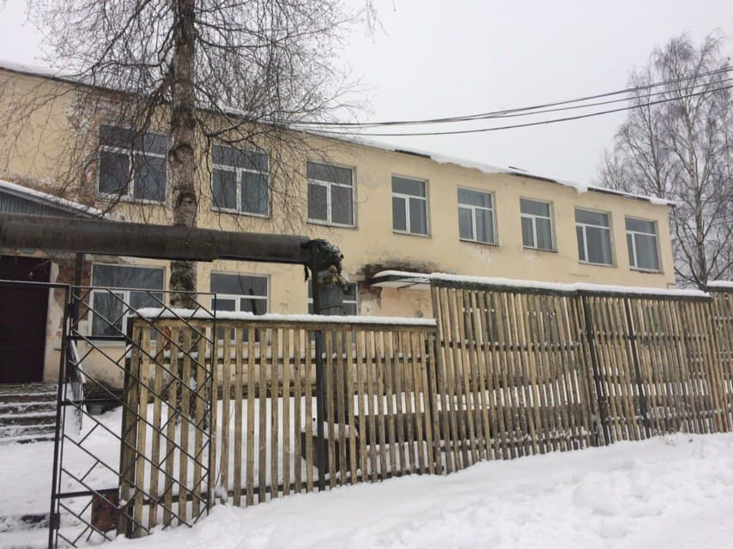
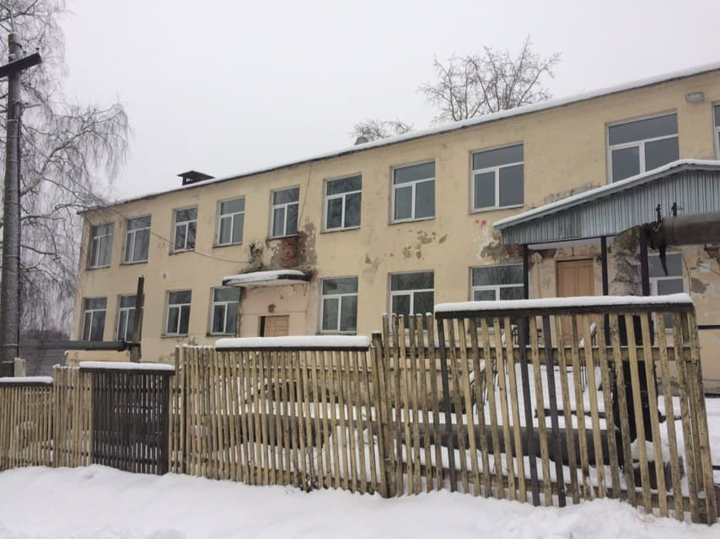

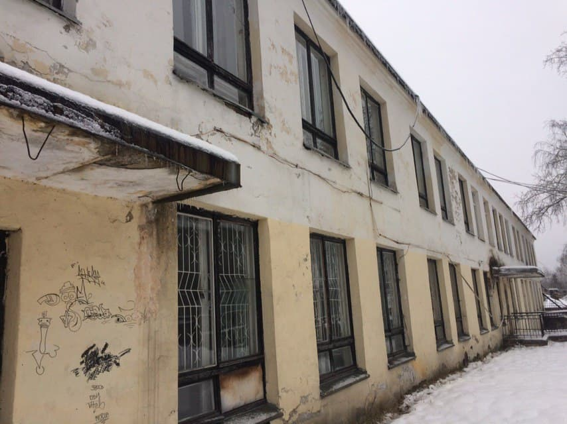
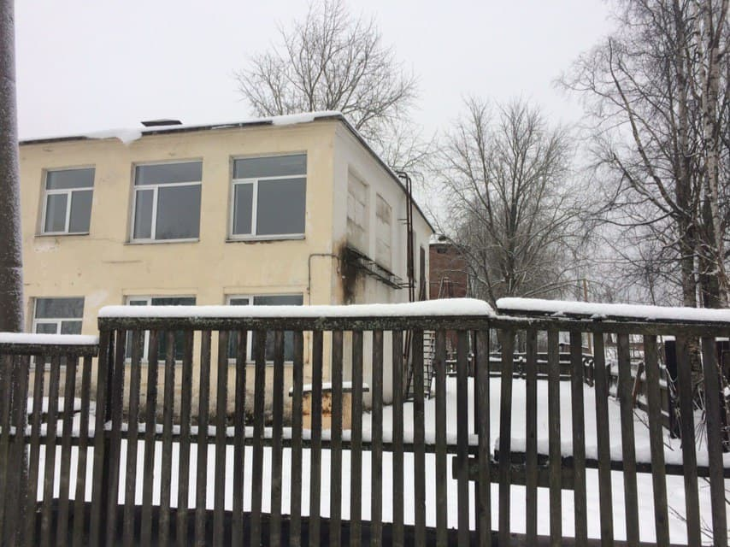
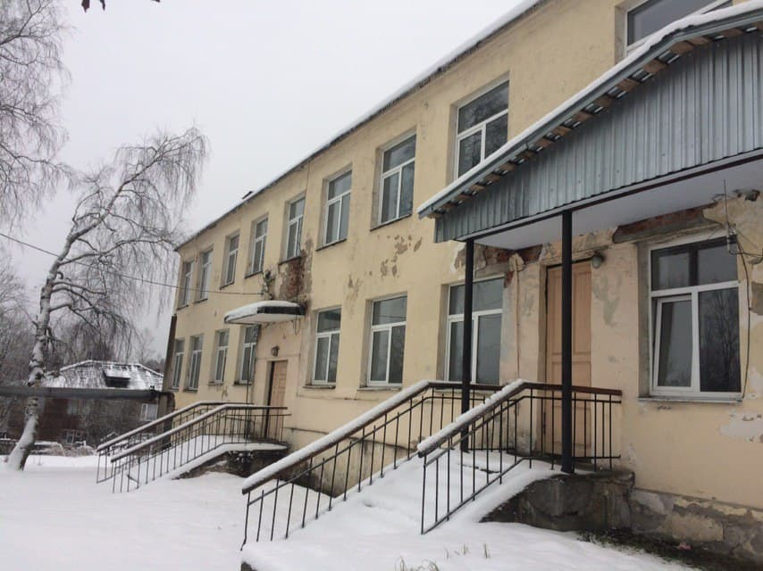
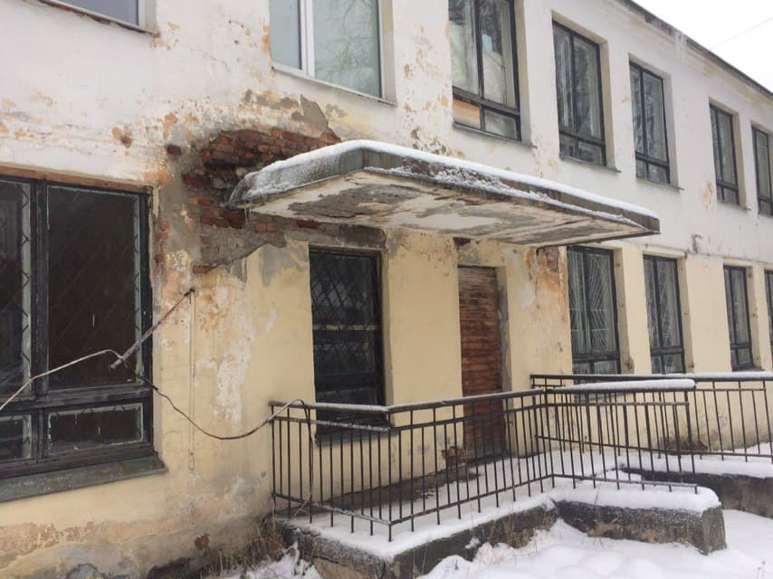

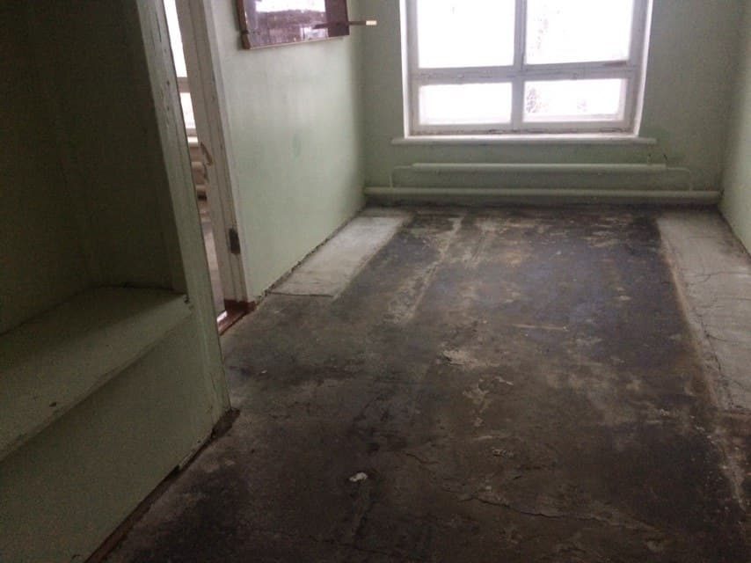

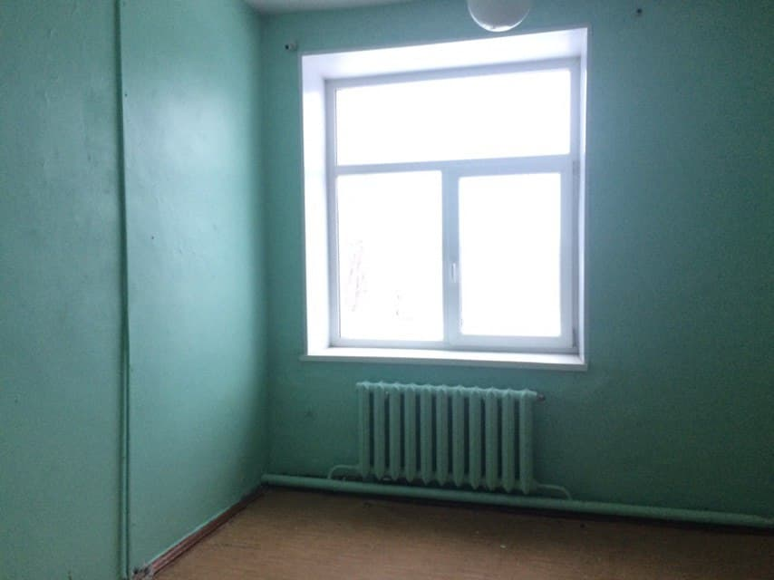
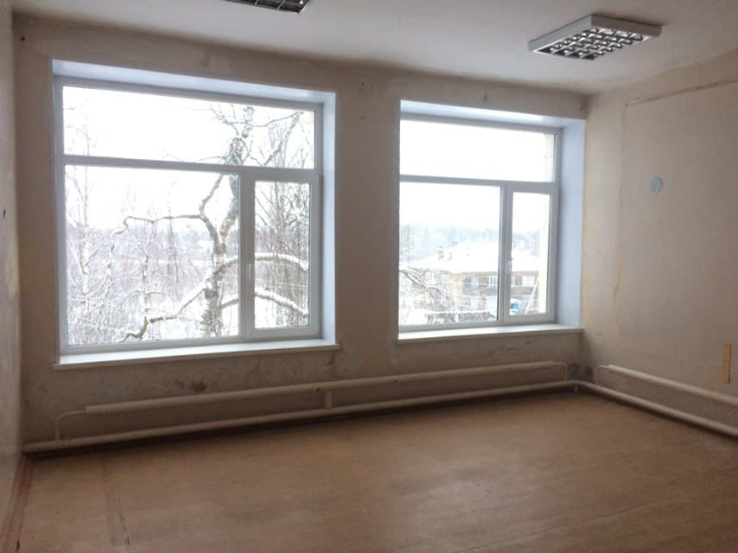

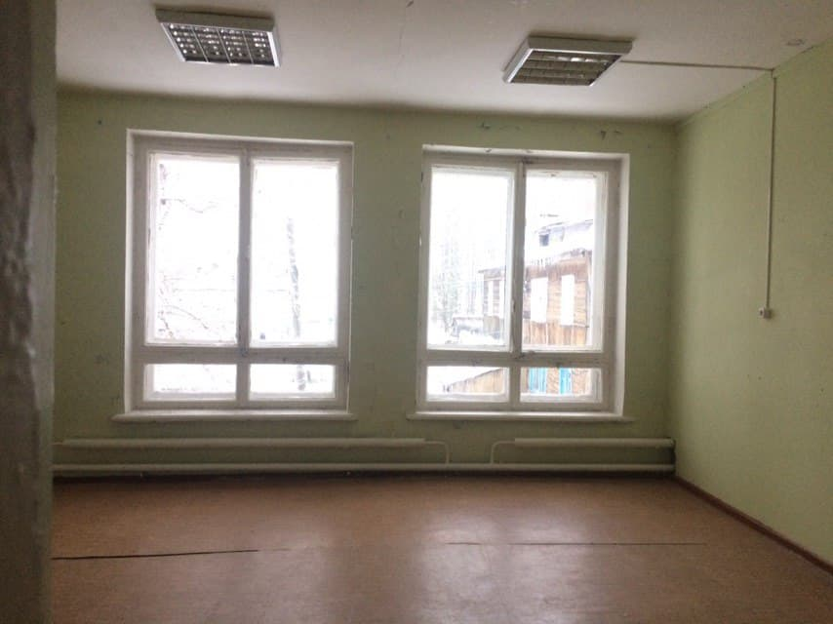

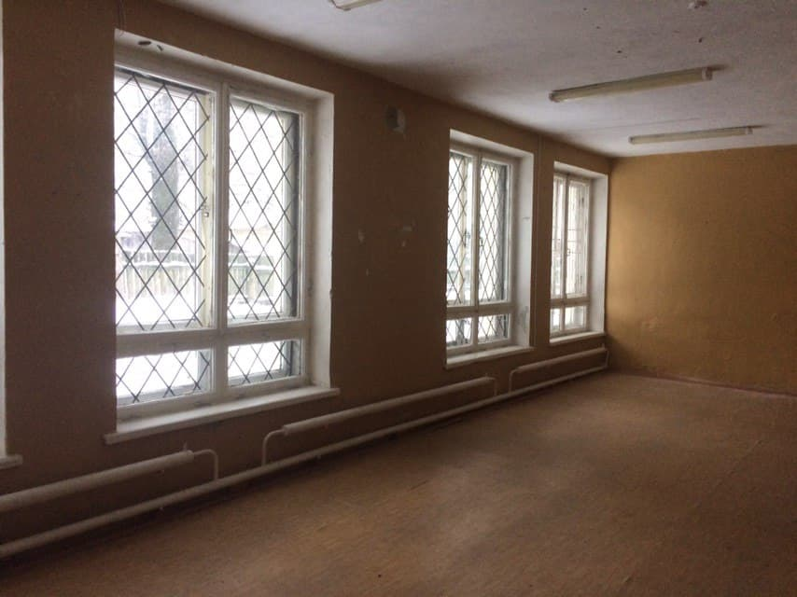
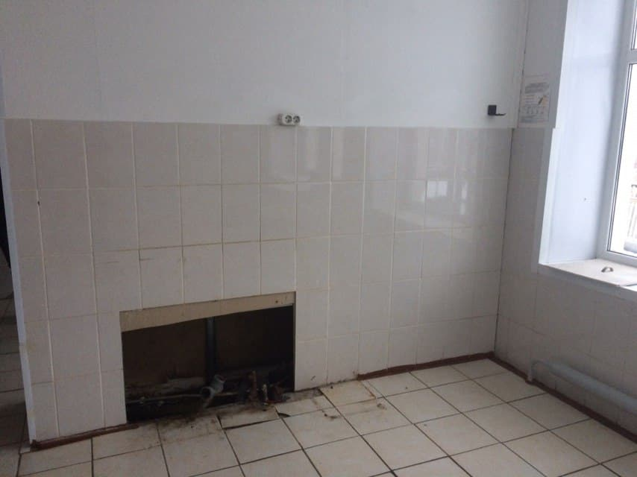
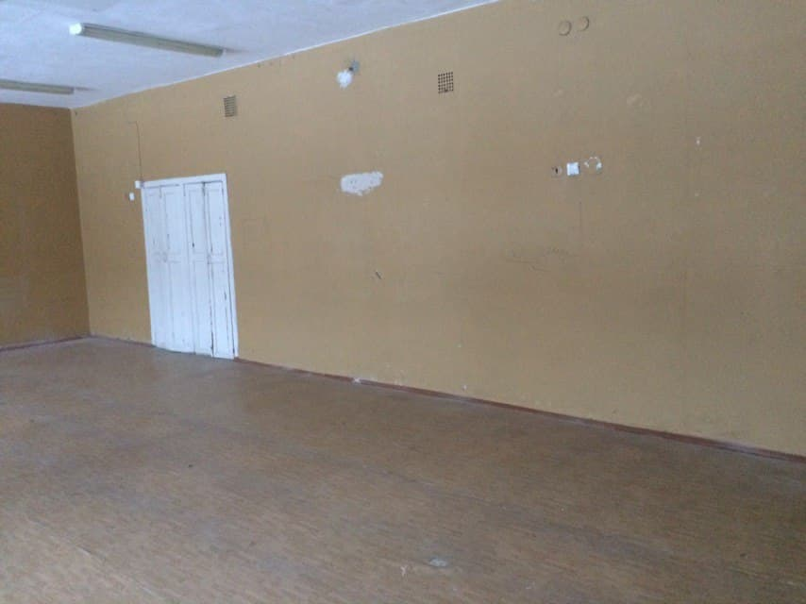

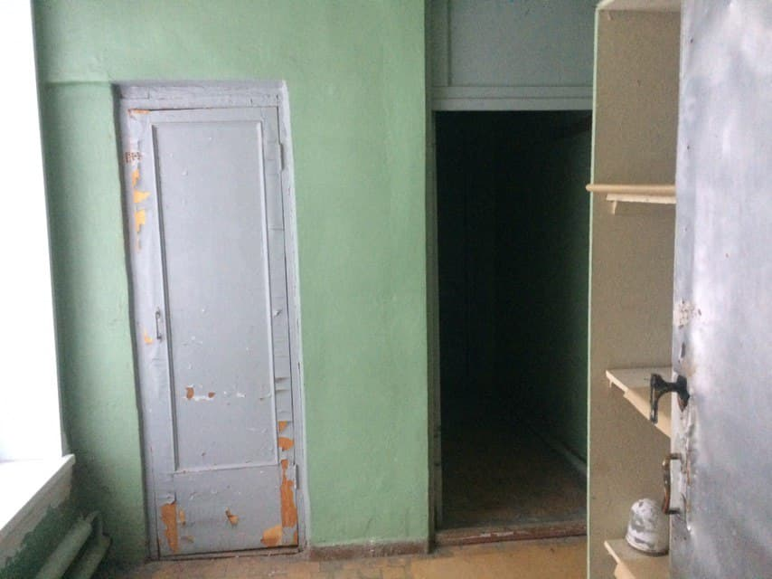
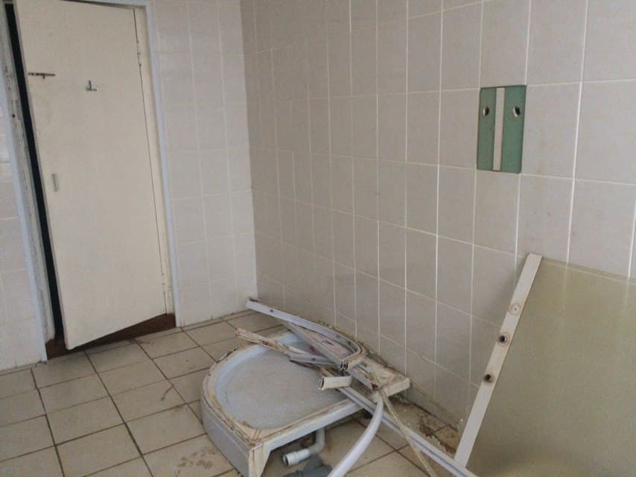
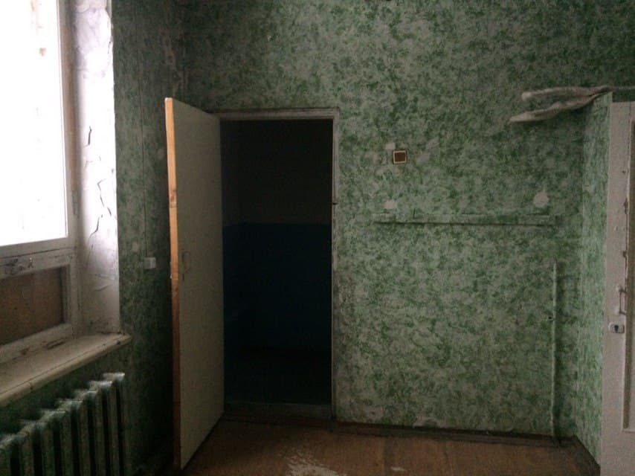
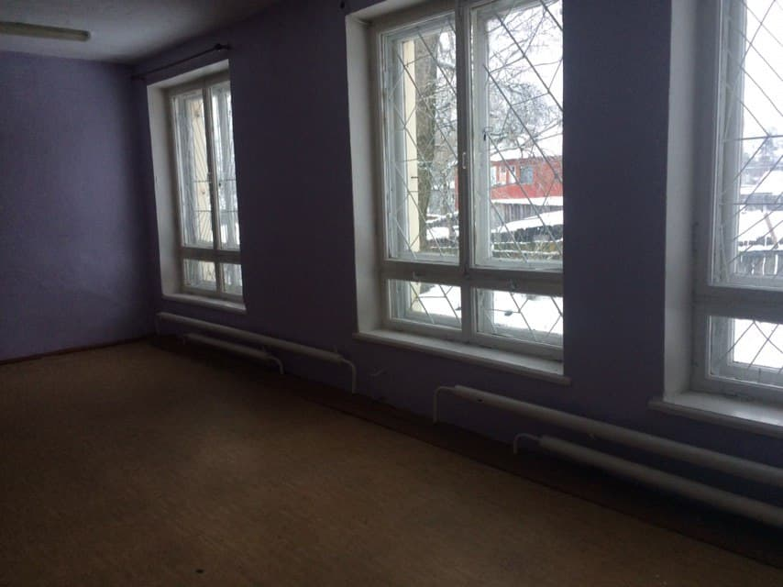
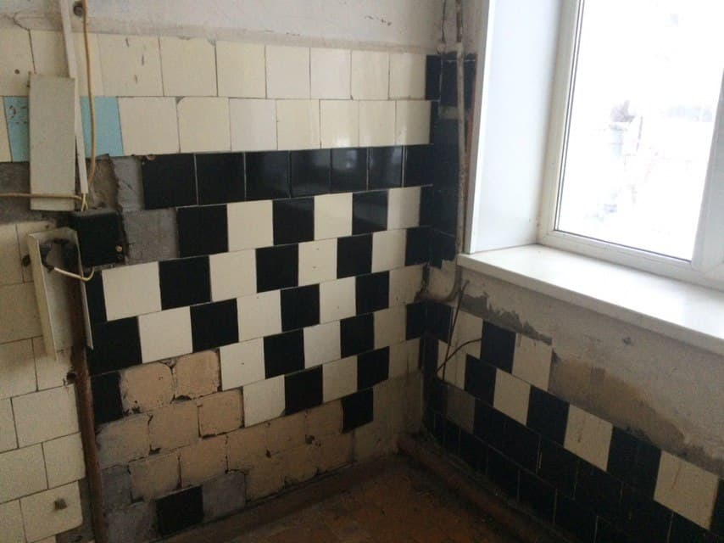
1.2. Объект приватизации является собственностью Суоярвского городского поселения.
1.3. Способ приватизации
- продажа муниципального имущества на аукционе в электронной форме.
Форма подачи предложений о цене продаваемого имущества - открытая.
1.4. Начальная цена продажи:
Цена устанавливается, исходя из рыночной стоимости, на основании Отчета об оценке рыночной стоимости № О/59/02-2021 от 18.02.2021 г. ИП Балаев И.В., в размере 3115000 (три миллиона сто пятнадцать тысяч) рублей, без НДС, из них: нежилое здание общежития – 1505000,00 руб., без НДС, земельный участок – 1610000 руб., без НДС.
Величина повышения начальной цены («шаг аукциона»): 3% от начальной (минимальной) цены продажи – 93450 (девяносто три тысячи четыреста пятьдесят) рублей 00 коп.
Размер задатка 20% от начальной (минимальной) цены продажи – 623000 (шестьсот двадцать три тысячи) рублей 00 коп.
1.5. Сроки и форма платежа
– оплата приобретаемого имущества производится в течение 10 дней со дня подписания договора купли-продажи.
1.6. Обременения не зарегистрированы.

Условия и сроки внесения задатка по лоту, реквизиты счета: денежными средствами в валюте РФ (рубли) до 10:00 17.05.2021 г., в соответствии с регламентом электронной площадки, по следующим реквизитам:
Получатель: ООО «РТС-тендер»;
Наименование банка: Филиал "Корпоративный" ПАО "Совкомбанк"
Расчетный счёт: 40702810512030016362
Корр. счёт: 30101810445250000360
БИК:044525360
ИНН:7710357167 КПП:773001001
Назначение платежа: «внесение гарантийного обеспечения по Соглашению о внесении гарантийного обеспечения, № аналитического счета _____________. Без НДС».
Данное сообщение является публичной офертой для заключения договора о задатке в соответствии со статьей 437 Гражданского кодекса Российской Федерации, а подача претендентом заявки и перечисление задатка являются акцептом такой оферты, после чего договор о задатке считается заключенным в письменной форме. Суммы задатков возвращаются участникам продажи посредством публичного предложения, за исключением победителя такой продажи, в течение пяти дней с даты подведения ее итогов.

Порядок, место, даты начала и окончания подачи (регистрации) заявок: порядок в соответствии с регламентом электронной площадки, дата начала приема заявок: 20.04.2021 г., дата и время окончания приема заявок: 17.05.2021 г. в 10:00 (здесь и далее время московское).
Исчерпывающий перечень представляемых претендентами документов по каждому лоту и требования к их оформлению:
Претенденты представляют:
заявка по утвержденной Продавцом форме (указана в документации об аукционе);
опись представленных документов, подписанную претендентом или его уполномоченным представителем;
физические лица предоставляют документ, удостоверяющий личность (копии всех его листов).
Претенденты – юридические лица дополнительно представляют:
заверенные копии учредительных документов;
документ, содержащий сведения о доле Российской Федерации, субъекта Российской Федерации или муниципального образования в уставном капитале юридического лица (реестр владельцев акций либо выписка из него или заверенное печатью юридического лица и подписанное его руководителем письмо);
документ, который подтверждает полномочия руководителя юридического лица на осуществление действий от имени юридического лица (копия решения о назначении этого лица или о его избрании) и в соответствии с которым руководитель юридического лица обладает правом действовать от имени юридического лица без доверенности;
в случае, если от имени претендента действует его представитель по доверенности, к заявке должна быть приложена доверенность на осуществление действий от имени претендента, оформленная в установленном порядке, или нотариально заверенная копия такой доверенности. В случае, если доверенность на осуществление действий от имени претендента подписана лицом, уполномоченным руководителем юридического лица, заявка должна содержать также документ, подтверждающий полномочия этого лица.
Срок заключения договора купли-продажи муниципального имущества по каждому лоту: в течение пяти рабочих дней с даты подведения итогов аукциона с победителем аукциона заключается договор купли-продажи.
Плата за объект не позднее 10 (десяти) дней со дня подписания договора купли-продажи.
Реквизиты: указаны в проекте договора купли-продажи по каждому лоту.
Расходы по оформлению права собственности возлагаются на Покупателя.
Порядок ознакомления претендентов с иной информацией, в том числе с условиями договора купли-продажи муниципального имущества: с дополнительной информацией можно ознакомиться по адресу: Администрация муниципального образования «Суоярвский район», адрес: 186870, Республика Карелия, г. Суоярви, ул. Шельшакова, д. 6, тел.: (81457) 51405, е-mail: otdel.smiz@yandex.ru, контактное лицо: Хлопкина Олеся Александровна, Галимзянова Полина Олеговна.
Ограничения участия отдельных категорий физических и юридических лиц в аукционе: не установлены.
Порядок определения победителя по каждому лоту: право на заключение договора купли-продажи муниципального имущества принадлежит участнику, который предложит в ходе аукциона наиболее высокую цену продажи.
Дата, время и место определения участников аукциона – 21.05.2021 г. в 10:00 по адресу: 186870, Республика Карелия, г. Суоярви, ул. Шельшакова, д. 6.
Дата и время проведения процедуры продажи имущества: итоги аукциона (аукционный торг) будут подведены 24.05.2021 г. в 10:00.
Сообщение о проведении открытого аукциона по продаже муниципального имущества, документация об аукционе, в том числе форма заявки и прочая информация об аукционе, размещены на официальном сайте в сети Интернет по адресу: http://torgi.gov.ru.
Документация об аукционе также предоставляется по адресу: 186870, Республика Карелия, г. Суоярви, ул. Шельшакова, д. 6, Администрация муниципального образования «Суоярвский район».

